ICT-P-012. Protocolo específico para la Actividad de Guiado de Turistas. Sector Turismo.

Versión: 001 | Fecha de elaboración: 00-mayo-2020

Elaborado por:
Yeimy Garro Torres
Pablo Valverde Madrigal
AGOGUITUR
FENAGUITIR

Aprobado por:
María Amalia Revelo Raventós, Ministra de Turismo

Para consultas diríjase al correo: protocolos@ict.go.cr

Índice

Índice 1
Prólogo 2
1. OBJETIVO Y CAMPO DE APLICACIÓN 3
2. DOCUMENTOS Y LINEAMIENTOS DE REFERENCIA 3
3. DEFINICIONES Y ABREVIATURAS 4
4. PRINCIPIOS 5
5. PRE-REQUISITOS DE IMPLEMENTACIÓN 6
6. HIGIENE Y DESINFECCIÓN 8
7. LOGÍSTICA EN EL CENTRO DE TRABAJO 14
8. ACTUACIÓN ANTE CASOS CONFIRMADOS DE LAS PERSONAS COLABORADORAS 16
9. COMUNICACIÓN 17
10. APROBACIÓN, SEGUIMIENTO Y EVALUACIÓN 17
Anexos 18

Prólogo

En el marco de la declaratoria de estado emergencia nacional en todo el territorio de la República de Costa Rica, oficializada mediante Decreto Ejecutivo 42227-MP-S producto del COVID-19 y dadas las características de la pandemia y las formas diversas del contagio del virus, se han definido medidas sanitarias preventivas por parte del Ministerio de Salud, como ente rector en el contexto de esta fase de respuesta y ante un contagio en un centro de trabajo.

Este documento ha sido elaborado para establecer los elementos con los que deben cumplir los protocolos a ser desarrollados por los sectores y subsectores para elaborar sus propios protocolos, como acuerdo entre los actores que comparten elementos comunes para implementar los lineamientos sanitarios establecidos por el Ministerio de Salud.

El presente documento corresponde a un protocolo sectorial que contiene los requisitos mínimos de prevención que deben establecer los guías de turismo, sin embargo, no se limita a las organizaciones a implementar medidas adicionales más eficientes y eficaces para atender la pandemia ocasionada por la enfermedad COVID-19.

Este documento está sujeto a ser actualizado permanentemente con el objeto de que responda en todo momento a las necesidades y lineamientos sanitarios vigentes.

El siguiente protocolo fue elaborado con la colaboración de las siguientes organizaciones:

Participantes | Organización
Yeimy Garro Torres | Instituto Costarricense de Turismo
Pablo Valverde Madrigal | Instituto Costarricense de Turismo
Luis Diego Madrigal Bermúdez | Federación Nacional de Guías de Turismo
Lucía Sánchez Rodríguez | Asociación Costarricense de Guías de Turismo

OBJETIVO Y CAMPO DE APLICACIÓN
El presente documento tiene como objetivo establecer una serie de requisitos a ser considerados por las organizaciones, para llevar a cabo la implementación de las Directrices emitidas por Casa Presidencial y Lineamientos sanitarios emitidos por el Ministerio de Salud de Costa Rica, para atender la pandemia del COVID-19.

El objetivo de este documento es establecer los requisitos mínimos que permitan la reactivación del sector turismo en la alerta por COVID-19. Éste protocolo busca que la actividad de Guiado de Turistas, pueda ir de forma gradual, brindando el servicio a los clientes con al menos el 50% de la capacidad, tomando en consideración las disposiciones que se brindan, para evitar cadenas de contagio. Sin embargo, no se limita a las organizaciones a implementar medidas adicionales más eficientes y eficaces para atender la pandemia

La aplicación del lineamiento va dirigido al sector turismo, subsector de Guiado de Turistas, en todo el territorio nacional, como parte de las acciones preventivas y de mitigación dictadas por el Ministerio de Salud para la atención de la alerta por COVID-19.

El Instituto Costarricense de Turismo como rector del sector, es el encargado de trabajar el protocolo, en conjunto de los representantes validados del sector privado.

Estos lineamientos se revisarán de forma periódica y se publicará la versión vigente en la página web del Ministerio de Salud, así como del Instituto Costarricense de Turismo.

DOCUMENTOS Y LINEAMIENTOS DE REFERENCIA

Lineamientos de referencia
- Versión 4- 11 de abril 2020. Lineamientos generales para el uso del Equipo de Protección Personal (EPP), para prevenir la exposición por Coronavirus (COVID-19)

- Directriz N°082-MP-S DIRIGIDA A LA ADMINISTRACIÓN PÚBLICA CENTRAL Y DESCENTRALIZADA "SOBRE LOS PROTOCOLOS PARA LA REACTIVACIÓN Y CONTINUIDAD DE LOS SECTORES DURANTE EL ESTADO DE EMERGENCIA NACIONAL POR COVID-19".

- Versión 11- 01 de Abril 2020. Lineamientos Nacionales para la Vigilancia de la enfermedad COVID-19.

- Versión 2- 12 de Marzo 2020. Lineamientos generales para propietarios y administradores de Servicios Turísticos por Coronavirus (COVID-19).

- LS-CS-001. Lineamientos generales para establecimientos comerciales y servicios con permiso sanitario de funcionamiento.

- Lineamientos generales para reactivar actividades humanas en medio del COVID-19. Versión 01, 30 de abril de 2020.

- Versión 1- 16 de Mayo 2020. Lineamientos específicos para el Sector Turismo ante el Coronavirus (COVID-19).

- Versión 1- 19 de Mayo 2020. Lineamientos para hacer uso de Áreas Silvestres Protegidas (Parques y Reservas Nacionales) con permiso de apertura.

DEFINICIONES Y ABREVIATURAS

Definiciones

    - Protocolo sectorial: Acuerdo entre los actores que comparten elementos comunes propios de un sector para implementar los lineamientos establecidos por el Entre Rector de Salud. Para fines prácticos de este documento, se utilizará la palabra protocolo para referirse a los protocolos sectoriales.
    - Procedimiento: Forma especificada de llevar a cabo las medidas indicadas en el protocolo sectorial, de manera que se pueda evidenciar como la organización las pone en práctica.
    - Coronavirus (CoV): son una amplia familia de virus que pueden causar diversas afecciones, desde el resfriado común hasta enfermedades más graves, como ocurre con el coronavirus causante del síndrome respiratorio de Oriente Medio (MERS-CoV) y el que ocasiona el síndrome respiratorio agudo severo (SARS-CoV). El coronavirus nuevo es un virus que no había sido identificado previamente en humanos.
    - Tipos: Es importante tener en cuenta que existen otros cuatro coronavirus humanos endémicos a nivel global: HCoV-229E, HCoV-NL63, HCoV-HKU1 y HCoV-OC43. Estos coronavirus son diferentes al nuevo coronavirus llamado SARS-CoV-2 que produce la enfermedad llamada COVID-19.
    - COVID-19: es la enfermedad infecciosa causada por el coronavirus que se ha descubierto más recientemente, se transmite por contacto con otra que esté infectada por el virus. La enfermedad puede propagarse de persona a persona a través de las gotículas procedentes de la nariz o la boca que salen despedidas cuando una persona infectada habla, tose o estornuda, también si estas gotas caen sobre los objetos y superficies que rodean a la persona, de modo que otras personas pueden tocar estos objetos o superficies y luego se tocan los ojos, la nariz o la boca (OPS/OMS, 2020). Estos virus se inactivan tras pocos minutos de contacto con desinfectantes comunes como la dilución recién preparada de cloro (concentración de cloro 1 g/L, preparado con dilución 1:50 de un cloro de concentración 40-50 gr/L). También son eficaces concentraciones de etanol 62-71% o peróxido hidrógeno al 0,5% en un minuto. En caso de usar otros desinfectantes, debe asegurarse la eficacia de estos. Siempre se deben utilizar de acuerdo a lo indicado en las Fichas de Datos de Seguridad.
    - Guía de Turismo: Toda aquella persona física con credencial otorgada por el ICT, que guía y conduce turistas y excursionistas en actividades turísticas en el territorio nacional, conforme a la clasificación dada por el artículo 5 del Reglamento de los Guías de Turismo, Decreto Ejecutivo N°41369 MEIC-TUR del 16 de noviembre 2018.
    - Equipo de protección personal (EPP): Son todos aquellos dispositivos, accesorios y vestimentas de diversos diseños que emplea el trabajador para protegerse contra el COVD-19.
    - Desinfección: Se refiere al uso de productos químicos, como desinfectantes registrados en la EPA, para eliminar los virus y bacterias presentes en las superficies. Este proceso no necesariamente limpia las superficies sucias, pero al combatir los virus y bacterias adheridos a la superficie luego de la limpieza, se puede disminuir aún más el riesgo de propagar una infección.
    - Limpieza: Se refiere a la eliminación de suciedad e impurezas de las superficies. Este proceso no elimina los virus y bacterias que se encuentren adheridos a las superficies.
    - Excursionista: Toda persona, sin distinción de raza, sexo, lengua o religión, que viaja a un destino principal (entendido éste como el lugar visitado que es fundamental para la decisión de realizar el viaje), distinto al de su entorno habitual, por una duración no mayor a veinticuatro horas, con cualquier finalidad principal que no sea la de ser empleado por una entidad residente en el país o lugar visitados, ni con propósito de inmigración.
    - Turista: Toda persona, sin distinción de raza, sexo, lengua o religión, que viaja a un destino principal (entendido éste como el lugar visitado que es fundamental para la decisión de realizar el viaje), distinto al de su entorno habitual, por una duración no mayor de seis meses, con cualquier finalidad principal (ocio, negocios u otro motivo personal) que no sea la de ser empleado por una entidad residente en el país o lugar visitados ni con propósito de inmigración.

Abreviaturas

- Ministerio de Salud (MS)
- Instituto Costarricense de Turismo (ICT)
- Coronavirus 2019 (COVID-19)
- Asociación Costarricense de Guías de Turismo (ACOGUITIR)
- Federación Costarricense de Guías de Turismo (FENAGUITIR)

PRINCIPIOS
El sector o subsector se compromete a cumplir con los principios aceptados de buena conducta en el contexto de la pandemia, incluso cuando las situaciones se tornen aún más difíciles. A continuación, se presentan los principios en los cuales deben basarse:

- Rendición de cuentas.
- Transparencia.
- Comportamiento ético.
- Construcción colectiva con las partes interesadas.
- Respeto al principio de legalidad.
- Respeto a los derechos humanos.

PRE-REQUISITOS DE IMPLEMENTACIÓN

LS-CS-003. Lineamientos específicos para el Sector Turismo.

5.1.1 Disposiciones para personal administrativo (FRONT) del sector turístico:

El personal administrativo debe:

- Velar por el cumplimiento de las medidas definidas para la prevención y contención del COVID-19, de los empleados y huéspedes.
- Establecer un control diario del estado de salud de los trabajadores y documentarlo.
- Informar a los turistas los servicios que se continuarán brindando por parte del personal operativo, las personas que seguirán realizando sus labores normales deben aplicar los protocolos de distanciamiento social.
- Atender a los proveedores por medio de canales que eviten el contacto, tales como con cita previa, correo electrónico o video llamada.
- Restringir el número de personas a la hora de utilizar el ascensor y transporte interno (esto según el tamaño del ascensor y considerando una distancia de 1,8 metros entre las personas)
- Intensificar las medidas de limpieza e higiene, principalmente en aquellas superficies que se tocan con frecuencia como: manijas, muebles de recepción, botoneras de ascensor, pomos de puertas, equipo de cómputo, datafonos, entre otros
- Colocar en espacios visibles los protocolos de estornudo y tos, lavado de manos, otras formas de saludar, no tocarse la cara y poblaciones en riesgo en los idiomas más comunes de atención a los turistas. (Ver anexos de este documento).
- Garantizar el acceso a papel higiénico, jabón antibacterial, toallas desechables para secado de manos y alcohol en gel en los baños de uso público y que estén debidamente desinfectados
- Garantizar equipo de protección personal (guantes no quirúrgicos, mascarilla/careta acrílica, gafas) al personal de cocina, lavandería, mantenimiento, limpieza y seguridad, así como velar por su uso correcto en el desempeño de sus labores. (Para las tareas de limpieza hacer uso de guantes de vinilo/acrilonitrilo. En caso de uso de guantes de látex, se recomienda que sea sobre un guante de algodón).
- Mantener informado a su personal sobre la situación nacional por COVID-19 de fuentes oficiales como Ministerio de Salud y Caja Costarricense del Seguro Social.
- Establecer un canal de comunicación verbal y por escrito (en los idiomas más comunes de atención) con los turistas, en caso de que alguno presente algún síntoma relacionado con una enfermedad respiratoria o ha estado cerca de un contacto sospechoso, para coordinar con las instancias de salud correspondientes y comunicarse con la línea 1322.
- Colaborar con los Guías de Turismo en el suministro de espacios y tramitaciones agiles que les permitan hacer actividades tales como “Check in o Check Out” expeditos y en nombre de sus pasajeros para que de ese modo no se generen aglomeraciones.

5.1.2 Disposiciones generales para personal no administrativo (BACK) del sector turístico

- Notificar a sus jefaturas, o a quien estos designen en caso de presentar síntomas relacionados con el COVID-19.
- Identificar, analizar y modificar, aquellos servicios que faciliten la interacción entre el empleado y el turista para reducirlos al mínimo, sin mermar la calidad de la atención.
- Hacer uso obligatorio del equipo de protección personal que les facilite la administración.
- Intensificar las medidas de limpieza e higiene, principalmente en aquellas superficies que se tocan con frecuencia en el desarrollo de sus labores.
- Aplicar los protocolos de lavado de manos, estornudo y tos, no tocarse la cara y otras formas de saludar. (Ver anexos)

5.1.3 Disposiciones sobre el uso de espacios comunes

- Para el uso de áreas comunes (área de comidas, piscinas, jacuzzis, bar, gimnasio, discoteca, casinos, spa, saunas y áreas verdes) se debe:
- Intensificar las normas de limpieza e higiene en estos espacios, con mayor rigurosidad en las superficies de apoyo con una solución a base de alcohol de al menos 70% y/o con desinfectantes.
- Mantener un nivel de ocupación igual o menor al 50% de la capacidad de personas que compartan en estos espacios en seguimiento al distanciamiento social.

5.1.4 Disposiciones sobre otras actividades turísticas

Cualquier otra actividad turística no contenida en estos lineamientos deben:

- Brindar información sobre las medidas de prevención y contención que estableció la administración de la actividad turística y el Gobierno de la República para la emergencia del COVID-19.
- Indicar las disposiciones sobre el acceso y uso de las instalaciones que se han implementado que garanticen el cumplimiento de los protocolos de lavado de manos, estornudo y tos, no tocarse la cara y otras formas de saludar. (Ver anexos del 1 al 4 de este documento)
- Indicar sobre el uso y horarios de áreas de comida, tomando en cuenta las normas de distanciamiento social y la regulación de la concentración de personas en sitios comunes.
- Notificar al encargado de la actividad turística o su representante en caso de que presente síntomas como tos, dolor de garganta, fiebre o dificultad para respirar.
- Notificar al encargado de la actividad turística o a su representante, en caso de que hagan falta implementos de limpieza como alcohol en gel, toallas desechables para secar las manos y jabón antibacterial destinado para los usuarios de la actividad turística.

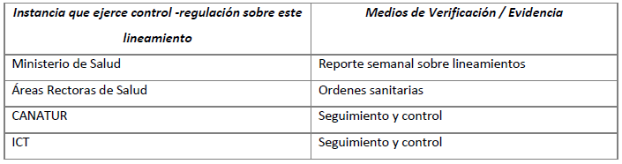

Directriz N°082-MP-S DIRIGIDA A LA ADMINISTRACIÓN PÚBLICA CENTRAL Y DESCENTRALIZADA "SOBRE LOS PROTOCOLOS PARA LA REACTIVACIÓN Y CONTINUIDAD DE LOS SECTORES DURANTE EL ESTADO DE EMERGENCIA NACIONAL POR COVID-19"

El Gobierno de Costa Rica indica que debido al estado de emergencia nacional por la situación sanitaria generada por el COVID-19 declarado mediante el Decreto Ejecutivo número 42227-MP-S del 16 de marzo de 2020, se instruye a las personas jerarcas de la Administración Pública Central y se insta a las personas jerarcas de la Administración Pública Descentralizada, a iniciar un proceso coordinado y participativo con el sector privado para la aplicación de medidas de prevención y mitigación del COVID-19, que permitan la reactivación y continuidad de los centros de trabajo, actividades y servicios, según el comportamiento epidemiológico de dicha enfermedad.

HIGIENE Y DESINFECCIÓN Paginas

Generalidades

    - Medidas de limpieza, higiene y desinfección.

      - El guía de Turismo debe contar con alcohol en gel y o toallas desinfectantes para uso personal en cada actividad de guiado que realice, De igual forma debe incentivar entre los excursionistas y turistas el uso continuo de alcohol en gel y el debido proceso de lavado de manos de acuerdo al Ministerio de Salud.

      - El guía de turismo debe aumentar las labores de fiscalización; en relación a la anterioridad de la declaratoria de pandemia COVID-19, que en todas las áreas comunes que se visiten con los turistas o excursionistas estén en constante limpieza y desinfección mediante la revisión de bitácoras.

      - El guía de turismo debe garantizar la utilización de productos de limpieza y desinfección comerciales autorizados.

      - El guía de turismo debe informar a los clientes la ubicación de rótulos de protocolo de estornudo y tos, lavado de manos, otras formas de saludar, no tocarse la cara, en los establecimientos que se visiten, en el caso de que se esté en espacios abiertos, el guía debe informar de forma verbal los mismos protocolos.

      - Asegurarse que el guía de turismo cuente con su EPP (mascarilla para personas sanas y o caretas o protectores visuales) y hacer uso obligatorio de guantes no quirúrgicos o similar para efectuar sus actividades durante todo el lapso del proceso de entrega del servicio tour operatorio.

      - Se debe evitar compartir artículos personales, ejemplo bolígrafos, guías de campo, binoculares y telescopio. En caso de requerir prestarlo, se debe desinfectar tras su uso.

      - Intensificar las medidas de limpieza e higiene en todas aquellas superficies que se tocan que se tocan con frecuencia en el desarrollo de las labores diarias de una guía como poleas, cuerdas, binoculares, telescopios, chalecos salva vidas, remos, botes, bicicletas, vehículos de cualquier tamaño, mapas, bastones para caminatas, tiendas de campaña, linterna, pasamanos en senderos y otros.

      - Utilizar adaptadores de teléfonos celulares para el telescopio que permitan la observación de la flora y fauna sin tener contacto con el equipo óptico. En caso de que los clientes entren en contacto con el equipo óptico se debe someter a una rigurosa desinfección inmediatamente.

      - El guía de turismo debe fomentar el pago electrónico, de preferencia sin contacto.

      - Mientras el guía de turismo tenga un grupo de turistas o excursionistas a su cargo el guía debe velar por el distanciamiento social, establecido por el Ministerio de Salud a la fecha de la aplicación de este Protocolo (1.8 metros entre personas de diferentes burbujas sociales).

      - Se debe evitar el contacto y manipulación de las pertenencias de los excursionistas y turistas.

      - Para las actividades de guiado donde se requiera que el guía de turismo pernocte, el establecimiento debe garantizar que la habitación del guía de turismo sea única para el mismo, bajo ningún motivo se puede compartir habitación con el chofer u otro colaborador ya que no pertenecen a una misma burbuja social.

      - Mantenerse vigilante en el acto que la ventilación natural en los vehículos terrestres sea fluida.

      - Mantenerse vigilante de que sus colaboradores limpien y desinfecten las superficies que se tocan continuamente dando especial énfasis en manijas, barandas, cinturones, asientos, cabinas del chofer, tableros, espejos, y otros. Se deben de limpiar antes y al finalizar el traslado correspondiente de personas.

      - Facilitar a los turistas o excursionistas alcohol en gel para mantener las condiciones de higiene en el vehículo o durante los recorridos al aire libre.

      - Usar alcohol en gel con una composición de al menos 60%, luego de manipular equipajes.

    - Medidas de información para con los colaboradores sobre los lineamientos emitidos por el Ministerio de Salud y las medidas de protección individual y colectiva que deben ser adoptadas en el lugar de trabajo y/o sitios turísticos y en los hogares para la prevención del contagio.

      - Facilitar el tiempo y los medios para la correcta higiene de manos al ingreso del lugar de trabajo y durante la jornada laboral.

      - Realizar acciones informativas y educativas tendientes a la incorporación de prácticas saludables emitidas por el Ministerio de Salud (ver anexo 1).

      - El Guía de Turismo deberán portar diariamente su ropa de trabajo o uniformes limpia.

      - El Guía de Turismo, deberá portar su micrófono para uso en las unidades de transporte, como equipo personal. Y deberá garantizar la desinfección de este, antes y después de su uso.

    - Medidas basadas en los lineamientos emitidos por el Ministerio de Salud, así como las medidas de protección individual y colectiva deberán ser comunicadas a los colaboradores, proveedores y clientes (protocolos de tos, estornudo, lavado de manos, entre otros).

      - Como protocolo de bienvenida, se debe hacer un ´proceso de información al cliente de los procedimientos y normas que se realizaran durante la actividad guiada y que, si durante su recorrido presenta síntomas relacionadas con el COVD-19, comunicarlo al guía de forma verbal inmediata quien a su vez garantice un tratamiento pronto y oportuno según los lineamientos del Ministerio de Salud.

      - Las asociaciones de guías de turismo deberán asignar a una persona responsable de la comunicación relacionada para la protección individual y colectiva.

      - Mediante las páginas de las Asociaciones de Guías de Turismo, deberán de informar sobre el material oficial que provee el Ministerio de Salud.

    - Instrucciones escritas a disposición de los colaboradores, los protocolos de tos, estornudo, lavado de manos, y otras formas de saludar, así como el reporte a las personas colaboradoras en caso de presentar síntomas.

      - Los documentos que se emitan, deben estar en el idioma oficial, y al menos una lengua extranjera sea el inglés, para acato y entendimiento de todos.

      - Utilizar afiches informativos donde se especifiquen los pasos para la desinfección de manos recomendada, la manera adecuada de toser o estornudar, las diferentes formas de saludar de acuerdo a los lineamientos del Ministerio de Salud (ver anexos).

      - Debido a la naturaleza de la actividad guiada, donde la misma se desarrolla en múltiples escenarios, se utilizarán medios electrónicos para informar a los guías de turismo. Estos canales serán las páginas web de las asociaciones de guías de turismo y los chats oficiales de cada una de éstas.

      - Velar porque el guía de turismo cumpla con las responsabilidades asignadas, entre ellas, informando a su superior inmediato si presenta síntomas de gripe, resfrío, dolor de garganta, fiebre o dificultad para respirar, previo al ingreso de sus labores, de tal manera que se tomen las decisiones correspondientes de acuerdo a los lineamientos del Ministerio de Salud.

Procedimiento de limpieza y desinfección

6.2.1 Las actividades a realizar para la limpieza y desinfección del lugar de trabajo se detallan a continuación:

- Actividades para el lavado de manos
La empresa deberá fomentar el lavado de manos de acuerdo con el protocolo establecido por el Ministerio de Salud para tal fin. Véase anexo 1.

- Actividades para el enjuague y secado
La empresa deberá fomentar el lavado de manos de acuerdo con el protocolo establecido por el Ministerio de Salud para tal fin. Véase anexo 1.

- Actividades para la desinfección con productos eficaces contra el virus
La empresa deberá utilizar productos de limpieza eficaces contra el virus, garantizando la mayor desinfección de todas las áreas; mismos que deberán encontrarse debidamente autorizados por el Ministerio de Salud.

    - Plan y horario de limpieza y desinfección para las distintas áreas visitadas por el guía en compañía de los turistas y su divulgación

      - Durante todo el tiempo de visitación a los diferentes lugares y Centros Turísticos, el guía de turismo será quien corrobore el plan y horario de limpieza y desinfección para las distintas áreas de las instalaciones, mediante la consulta verbal a funcionarios de las instalaciones.

6.2.3 Personal responsable de limpieza, desinfección, manejo de residuos, y de uso equipo de protección personal durante la actividad de guiado

      - Los Guías de Turismo serán los responsables de la limpieza, desinfección, manejo de residuos y del uso de equipo de protección personal, a partir del momento que inicia su labor contratada.

      - Los Guías de Turismo, deberán de velar por su propia seguridad al momento de manejar los residuos y el desecho de los mismos, utilizando el EPP que más se adapte.

Productos de limpieza y desinfección

Los productos químicos usados para realizar la limpieza y desinfección por COVID-19 deberán estar avalados por Ministerio de Salud para tal fin.

Productos químicos autorizados para lavado de superficies

Cuadro No. 1

Producto de limpieza | Indicaciones de uso | Modo de uso | Aprobación de uso
Jabón o detergente | Lavado de superficies previo a la desinfección Seguir las instrucciones de uso del fabricante. | Fricción sobre la superficie a ser lavada Enjuagar | Ministerio de Salud Procedimiento MEP

Productos químicos autorizados para la desinfección de superficies

Cuadro No. 2

Producto de  desinfección | Indicaciones de uso | Modo de uso | Aprobación de uso
Alcohol etílico (etanol) al 70% | Desinfección de superficies y equipos  Concentración: 70% | Fricción sobre la superficie a ser desinfectada | Ministerio de Salud Procedimiento MEP
Hipoclorito de Sodio al 0.5% | Desinfección de superficies no metálicas Concentración: 0.5%  Equivalente 5000 ppm | Fricción sobre la superficie a ser desinfectada | Ministerio de Salud Procedimiento MEP
Amonio cuaternario (quinta generación) | Desinfección de superficies y equipos Concentración: 450 ppm | Aplique la solución desinfectante con un paño, trapeador, esponja, rociador o por inmersión, mojando completamente todas las superficies.  La solución debe estar en contacto con las superficies por al menos 10 minutos y deje secar al aire. | Lista N: Productos antimicrobianos registrados por la EPA eficaces contra SARS-CoV-2
Ácido Peracético | Desinfección de superficies y equipos Concentración: 0.20%-0.35% | Aplique la solución desinfectante con un paño, trapeador, esponja, rociador o por inmersión, todas las superficies deben estar en contacto con la solución por un periodo no menor a 1 minuto, escurra y deje secar al aire. | Lista N: Productos antimicrobianos  registrados por la EPA eficaces contra  SARS-CoV-2

Los productos o utensilios desechables utilizados en el proceso de limpieza y desinfección son los siguientes:

Cuadro No. 3

Superficie que se va a limpiar y desinfectar | Equipo recomendado
Pisos | Máquinas lavadoras y extractoras  Máquinas de lavado con inyección automática de solución  Mopa, baldes, exprimidores
Paredes | Escaleras, extensiones, paños
Marcos de ventanas, vidrios y cielo rasos | Escaleras, extensiones, paños
Muebles, equipos | Paños exclusivos por área. Deben ser descartables. En caso de que no lo sean, deberán usarse en solución desinfectante.
 | Usar equipo exclusivo para las superficies de contacto con alimentos
Servicios sanitarios | Equipo exclusivo para limpieza de baños (esponjas, cepillos, etc). Debe estar identificado (código de color, rotulación).  Toallas de papel desechable. En caso de que no lo sean, deberán usarse en solución desinfectante
General | Recipiente para transporte de residuos con bolsa recomendadas para los desechos.

Identificación de puntos críticos para la desinfección

Los guías de turismo deberán velar por la desinfección y limpieza continúa de las siguientes superficies y áreas, así como también de las que se consideren necesarias para una correcta sanitización de todas las áreas visitadas en general.

    - Tazas
    - Bolígrafos
    - Binoculares
    - Telescopio
    - Trípode de telescopio
    - Guías y libros de campo
    - Puntero láser
    - Teléfono celular
    - Micrófono de la unidad de transporte
    - Radios comunicadores
    - Micrófonos de diadema con altavoz
    - Tiendas de campaña
    - Remos
    - Botes
    - Chalecos
    - Otros

Los guías de turismo deberán de velar por la desinfección y limpieza continúa de los equipos electrónicos utilizados en los tours, por lo que se recomienda la revisión de los manuales de uso para conocer las restricciones de limpieza específicos para cada equipo.

La empresa y los guías de turismo, deberán intensificar la frecuencia de la limpieza e higiene (según volumen de visitación) en todos los espacios, con mayor rigurosidad, en las superficies de apoyo.

Se recomienda utilizar para la limpieza de los equipos una solución a base de alcohol de al menos 70%, así como también con productos comerciales recomendados por las autoridades sanitarias.

Equipo de protección personal (EPP)

Los Guías de Turismo que laboren como guías de planta, deberán solicitarle a sus empresas el suministro de los EPP.

Se le recomienda al Guía de Turismo, de previo a la adquisición de los EEP, validar su calidad tomando en consideración las normas nacionales de Costa Rica e internacionales, en el sitio web: https://www.inteco.org/juntos-en-la-prevencion.

Los Guías de Turismo, deberán valorar el uso de la mascarilla como equipo de protección personal, al momento de brindar las instrucciones del tour, así como los detalles del mismo. Lo anterior, cuando aplique dada la actividad a realizar.

Manejo de residuos

Los desechos generados durante la limpieza y desinfección por COVID-19, deben ser clasificados y desechados según los lineamientos del Ministerio de Salud, Reglamento General para la Clasificación y Manejo de Residuos Peligrosos.

El Guía de Turismo deberá recoger para su desecho en una bolsa a prueba de fugas, de grosor moderado, para evitar pinchazos y deben ser limpiados de inmediato para que no ocurran accidentes y contaminación de otras personas.

La persona que realice la tarea de recolección y manejo de desechos, deberá portar su EPP.

Al finalizar el proceso de recolección y manejo de los desechos, el Guía de Turismo deberá realizar el lavado de manos según el protocolo establecido por el Ministerio de Salud.

LOGÍSTICA EN EL CENTRO DE TRABAJO Y/O SITIOS TURÍSTICOS

Turnos y horarios

El Guía de Turismo deberá diseñar horarios de trabajo acordes a la necesidad de su operación, de forma tal que se logre el distanciamiento social a la hora de ingreso, recorridos y salida de los sitios turísticos.

El Guía de Turismo deberá respetar los turnos y horarios establecidos en las distintas áreas y espacios turísticos. (Protocolos establecidos para las ASP, Museos, Empresas temáticas, y otros)

Los horarios de trabajo deberán incluir, el tiempo para que tanto el guía de turismo y los visitantes se laven las manos conforme a las recomendaciones del protocolo establecido por el Ministerio de Salud, por aproximadamente 40 segundos que corresponden al doble de lo registrado por la gran mayoría de ensayos clínicos publicados por revistas médicas.

Distanciamiento entre personas en el lugar de trabajo y/o sitios turísticos

El Guía de Turismo deberá respetar los protocolos sectoriales establecidos para las distintas áreas y lugares de visitación, donde se garantice el distanciamiento entre personas (1.80 metros), así como el respeto de las burbujas sociales en esas instalaciones.

Debido a la naturaleza del guía de turismo, donde la interacción con el cliente(s) se da en lugares no convencionales, no es posible implementar el Teletrabajo, sin embargo, para las asignaciones de roles de trabajo se realizarán por medio de reuniones virtuales en lugar de apersonarse a la oficina de la empresa contratante, para recibir las indicaciones del trabajo.

Al inicio de la actividad de guiado turístico el guía será enfático con los clientes en acatar todas las disposiciones sanitarias emitidas por el Ministerio de Salud.

Si la actividad está contemplada para que tenga una duración de más de 60 minutos, se le recomienda al Guía de Turismo hacer una pausa exclusiva para atender las recomendaciones emitidas por el Ministerio de Salud para la limpieza y/o desinfección de manos.

Elaborar recorridos de sentido único para evitar cruces de grupos siempre que se pueda (ejemplo en senderos, museos, teatros), en coordinación con otros guías de turismo y acatando la logística de los sitios turísticos.

Los recorridos a pie y las paradas contempladas para explicar monumentos o edificaciones, se recomienda realizarlo en espacios abiertos y/o amplios, respetando el distanciamiento social emitido por el Ministerio de Salud.

Para actividades de senderismo se recomienda grupos no mayores a 6 personas, teniendo como partida que las 6 personas pudieran corresponder a una misma burbuja social, de esta forma se garantiza que el grupo no guarde cercanía con otras burbujas sociales.

Para actividades guiadas se debe procurar una distancia mínima de 15 metros entre los grupos liderados por guías de turismo en pro del distanciamiento social.

Hábitos de higiene del colaborador en el lugar de trabajo y/o sitios turísticos

El Guía de Turismo debe procurar mantener su seguridad en todo momento, para esto debe fomentar el uso de EPP durante la jornada.

El Guía de Turismo debe recordar la obligación de cumplir con los protocolos establecidos por el Ministerio de Salud, durante el viaje.

El Guía de Turismo deberá llevar una bitácora de servicios realizados donde se registren a los clientes, así como el recorrido y sitios visitados.

El Guía de Turismo, deberá incentivar el lavado de manos al momento de realizar el ingreso a los sitios turísticos, por parte de los turistas o excursionistas. Así como toda vez, que se entre en contacto con superficies expuestas a posible contaminación.

El Guía de Turismo deberá informar a su empresa contratante o bien a su patrono directo, si se ha encontrado en contacto con alguna persona en cuarentena o expuesta al coronavirus.

Las asociaciones de guías deberán ofrecer capacitación a los guías de turismo con la información oficial del Ministerio de Salud.

ACTUACIÓN ANTE CASOS CONFIRMADOS DE GUÍAS DE TURISMO Y/O TURISTAS O EXCURSIONISTAS

En el caso que existan casos sospechosos, el Guía de Turismo deberá seguir las siguientes recomendaciones:
- Debe registrarlo y comunicarlo a la administración de la empresa a la que le brinda los servicios a través de mecanismos pre establecidos para tal fin o bien, a través del número de teléfono 1322 de conformidad con lo establecido con el Ministerio de Salud.
- Exigirle el cumplimiento de las normas y regulaciones de las autoridades sanitarias del país, coordinar el traslado de acuerdo con los lineamientos del Ministerio de Salud.
- Seguir las instrucciones de las autoridades del Ministerio de Salud, una vez realizada la llamada para brindar los datos más precisos.

Si el guía de turismo ha sido diagnosticado como “caso sospechoso” de Coronavirus (COVID-19) por un médico deberá cumplir con las indicaciones del Ministerio de Salud.

Cuando se dé un posible caso con un Guía de Turismo este deberá proveerle a la empresa contratante, un listado de los contactos directos, que contengan al menos, nombre completo, número de teléfono y correo electrónico, para ser enviado al Ministerio de Salud.

El Guía de Turismo deberá asegurar la confidencialidad de la información y proteger la identidad de las personas que han sido dado positivo al virus.

COMUNICACIÓN

El Guía de Turismo deberá transmitir los lineamientos mínimos del Ministerio de Salud a los clientes de forma verbal o escrito (canales digitales, dispositivos electrónicos, aprovechando la rotulación de los sitios a visitar durante los recorridos turísticos, entre otros). Así como mostrar los protocolos de estornudo y tos, lavado y secado de manos, entre otros.

El guía de turismo proporcionará a los clientes información de los servicios, así como las disposiciones sobre el acceso, uso de instalaciones y los horarios, en caso de ser necesario, así como los protocolos relacionados con el COVID-19 de los sitios turísticos que se visiten.

Divulgar a través de la página web de cada Asociación de Guías de Turismo, así como la del Instituto Costarricense de Turismo, los protocolos que se están llevando a cabo, para garantizar la salud de los turistas y excursionistas.

Debido a la naturaleza de la actividad guiada, donde la misma se desarrolla en múltiples escenarios, se utilizarán medios electrónicos para informar a los guías de turismo. Estos canales serán las páginas web de las asociaciones de guías de turismo y los chats oficiales de cada una de éstas.

El Presidente de cada Asociación de guías será la persona responsable de mantener y actualizar la información de manera oficial, o en su defecto designará a la persona que considere pertinente para el cargo y hará de conocimiento de todos los guías de turismo que represente, quién será el encargado de la comunicación proveniente del Ministerio de Salud.

Los medios de publicación del protocolo, una vez aprobado por la Ministra de Turismo, serán el sitio web oficial del Instituto Costarricense de Turismo, ACOGUITUR y FENAGUITUR.

APROBACIÓN, SEGUIMIENTO Y EVALUACIÓN

Autorización

El jerarca institucional que aprobará este protocolo sectorial, será la señora María Amalia Revelo Raventós, Ministra de Turismo.

Anexos

El presente material gráfico, puede consultarse y descargarse en la página Web del Instituto Costarricense de Turismo, así como en la página web del Ministerio de Salud en los siguientes links:

Material Gráfico de Apoyo, ICT

Productos Gráficos de Ayuda, Ministerio de Salud

Anexo 1
Protocolo de lavado de manos

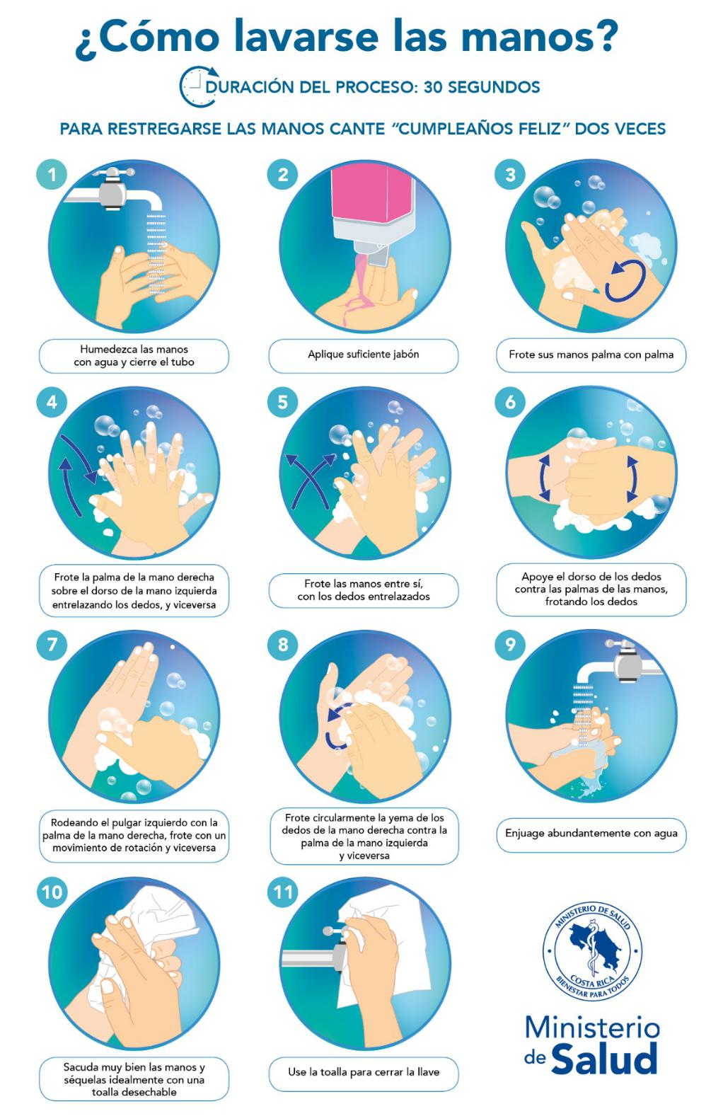

Anexo 2
Protocolo de lavado de manos

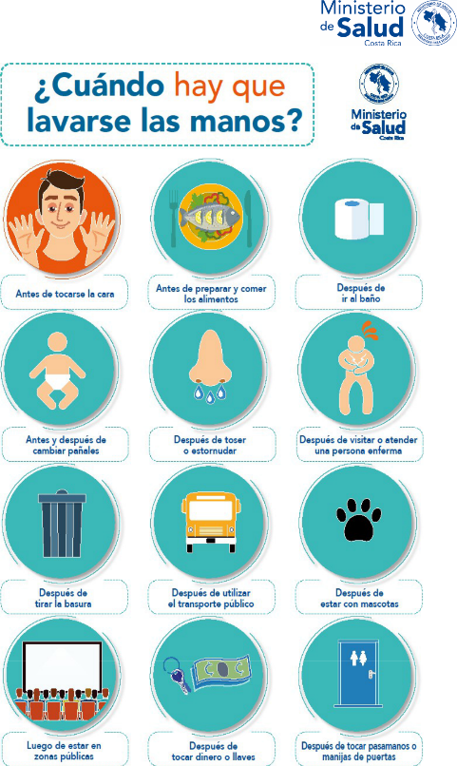
Anexo 3
Prevenga el Coronavirus con 6 pasos

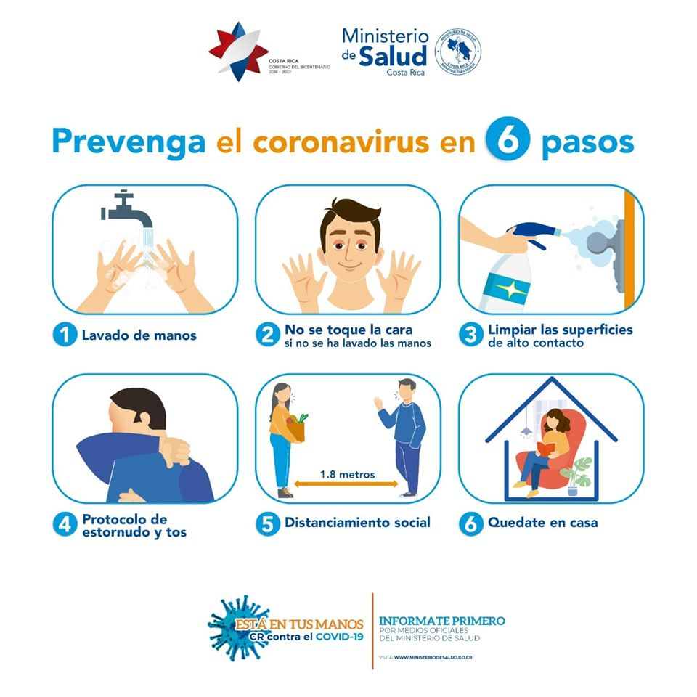

Anexo 4
Protocolo de estornudo y tos

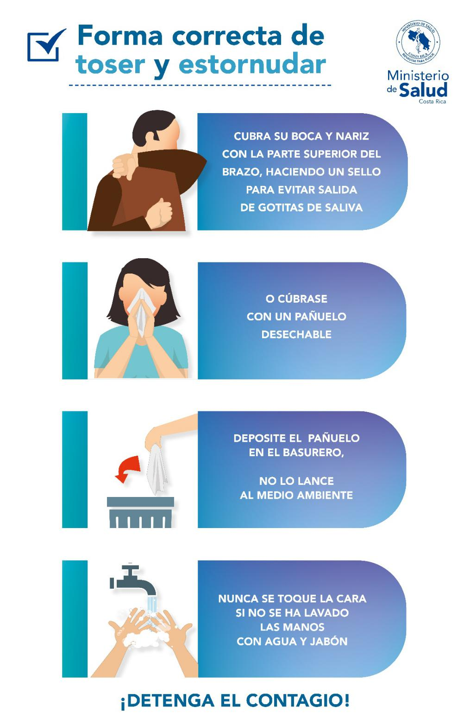

Anexo 5
Otras formas de saludar

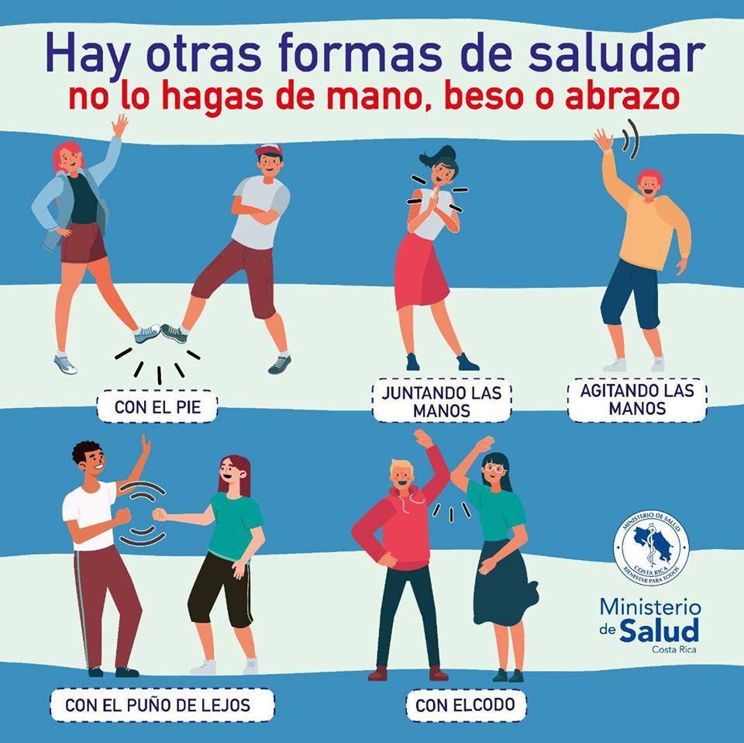

Anexo 6.
Personas con factores de riesgo

